

**Docente:** Ing. Veizaga Gonzales Josue Obed

**Alumno:** Osmar Javier Hidalgo Riffarachi

**Facultad:** FICCT

**Carrera:** Ing. Informática

**Periodo:** 2/2023

PRACTICA PARA EL PARCIAL I

Santa cruz - Bolivia

# Auxiliatura #1

## Realizar el diagrama de clases:

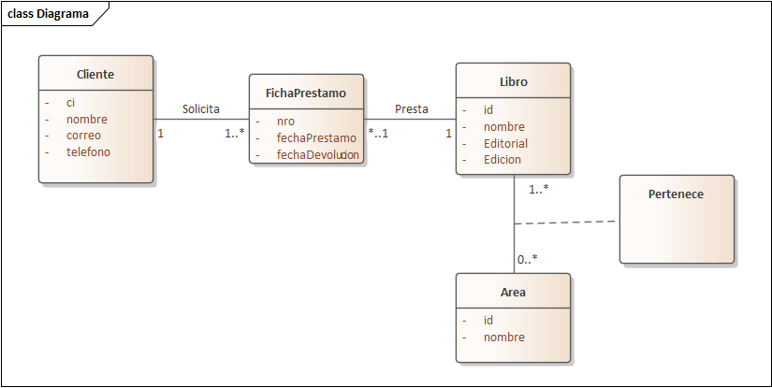

* 1. 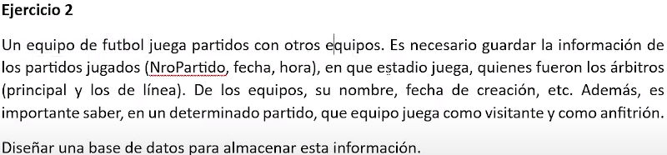**Realizar el diagrama de clase:**

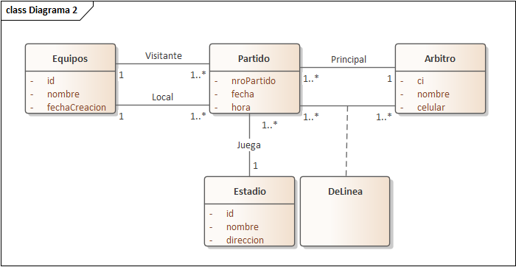

* 1. **Realizar el diagrama de clase:**

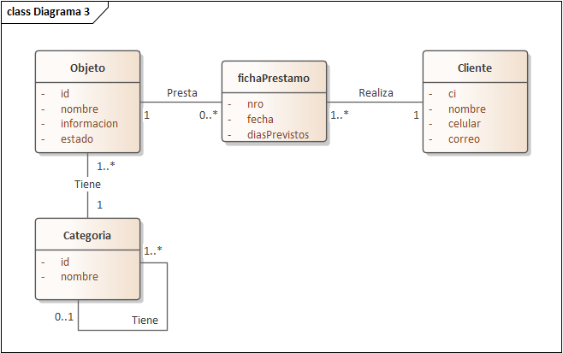

* 1. 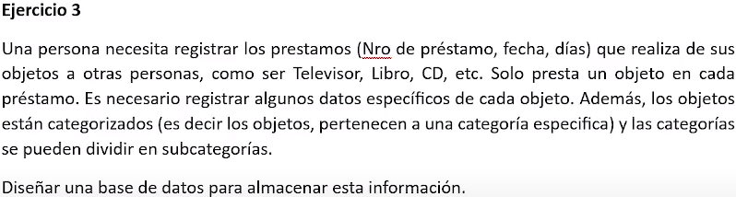**Uso de composición como alternativa a clase asociación**

### Caso 1

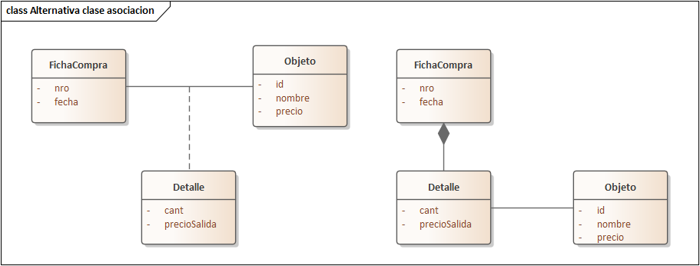

### Caso 2

* 1. 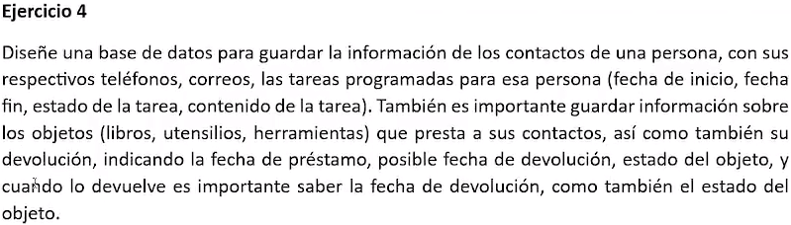**Realizar el diagrama de clase**

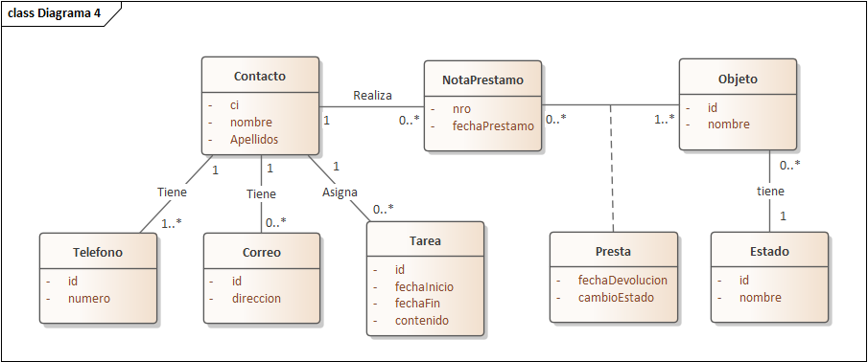

# Auxiliatura #2

## Realizar el diagrama de clases de:

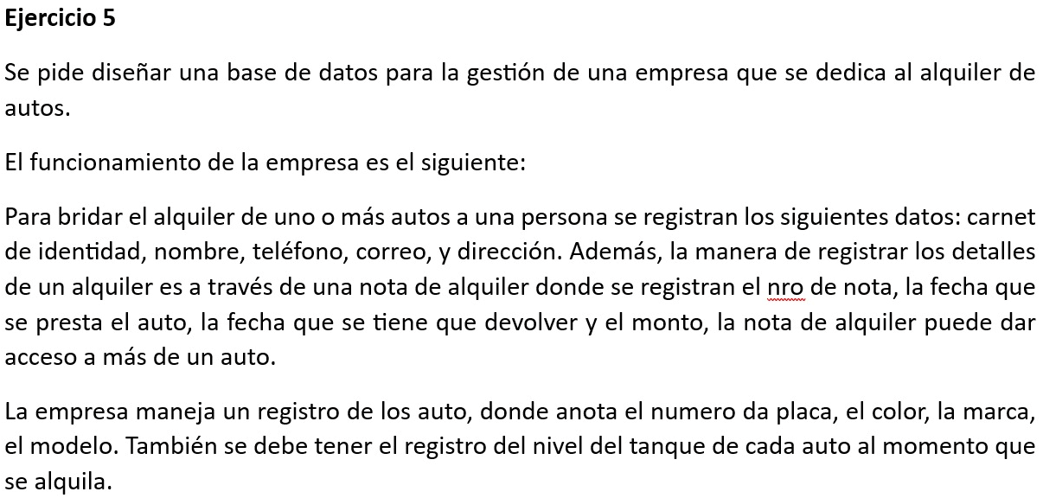

### Modo 1

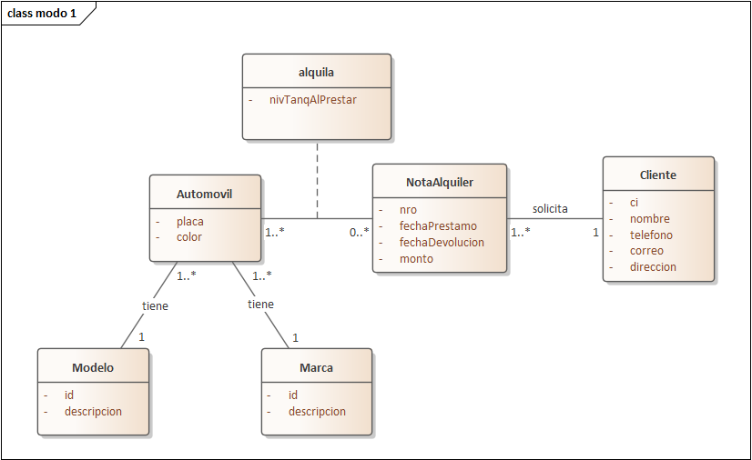

### Modo 2

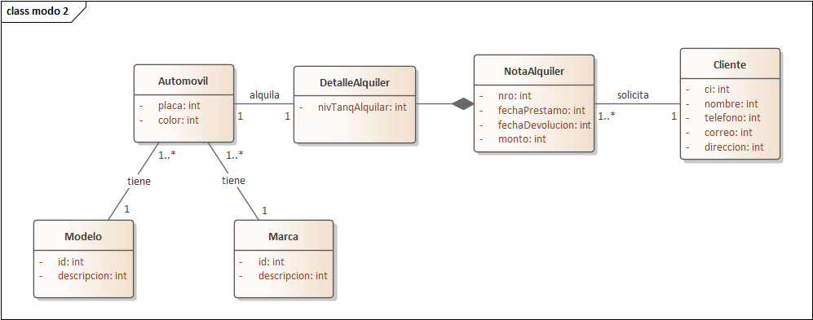

## Realizar el diagrama de clases de:

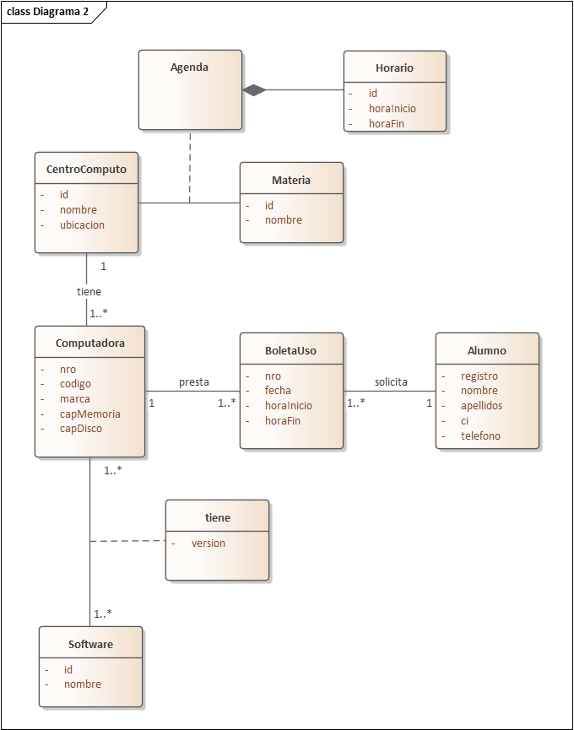

## Realizar el diagrama de clases de:

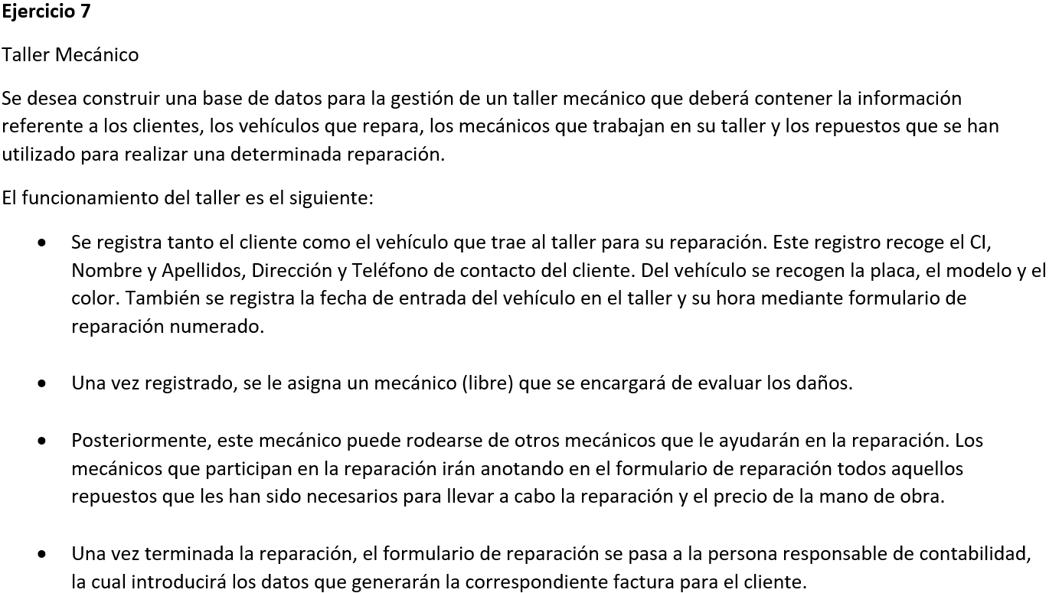

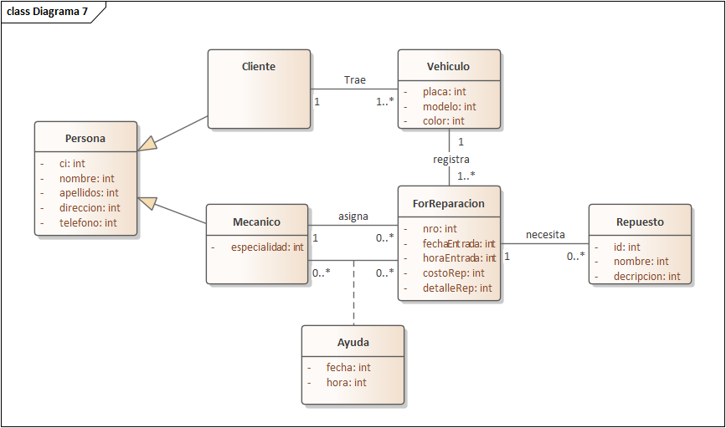

# Auxiliatura #3

## Realizar el diagrama de clases para:

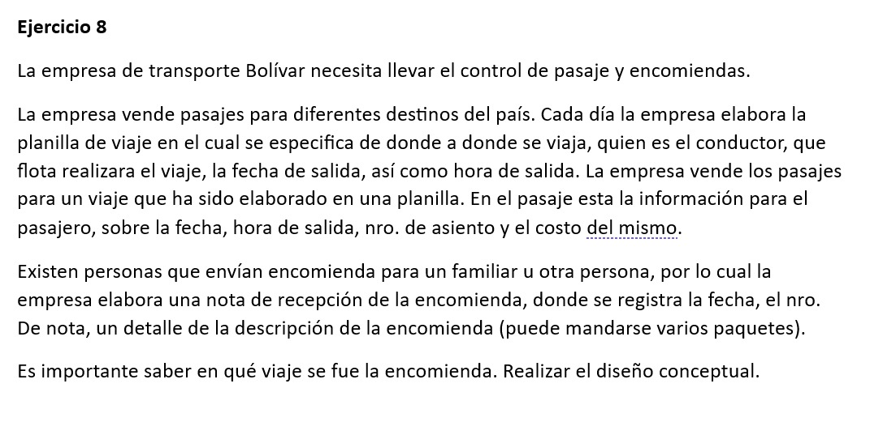

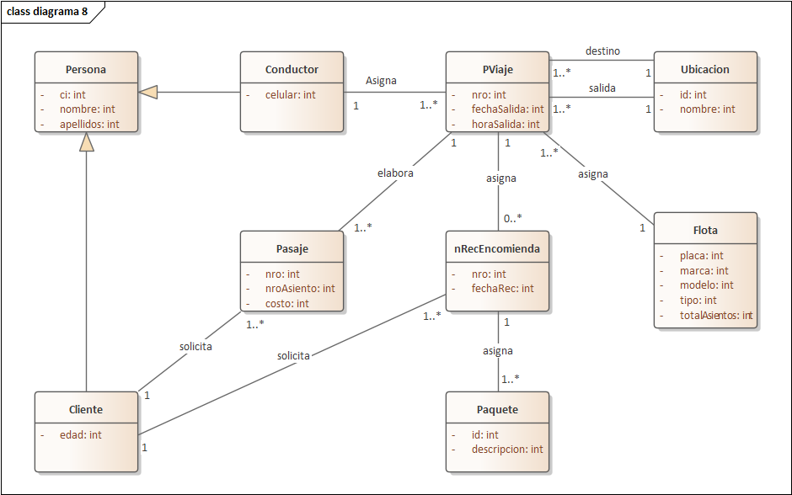

NOTA: Se puede colocar el modelo y marca como clases asociadas a flota igual que en el diagrama 5 pero para simplificar el espacio del diagrama se lo obvio.

# Auxiliatura # 4

